«Турслет. (старшая возрастная группа)

УСЛОВИЯ СОРЕВНОВАНИЙ В ДИСЦИПЛИНЕ «ДИСТАНЦИЯ – ПЕШЕХОДНАЯ» короткая (спринт)
Класс дистанции – не определялся | Количество этапов – 6
Длина дистанции – ( 327м.) | ОКВ дистанции – 30 мин

- Судейство соревнований проводятся в соответствии с Правилами вида спорта «Спортивный туризм», раздела 3, части 7. (Далее в условиях указаны пункты данных правил)
- На соревнованиях применяется система электронной отметки Порядок работы с отметкой на дистанции:
 | Станция отметки | Место расположения | Расстояние от станции до чипа, при котором происходит отметка | Примечание
СТАРТ | участник должен отметиться самостоятельно | На линии старта | контактно | старт осуществляется по третьему звуковому сигналу стартовых часов
ПРОХОЖДЕНИЕ ЭТАПА | отсутствует | - | - | -
СНЯТИЕ С ЭТАПА | контактная станция «СНЯТИЕ» | у судьи на выходе из рабочей зоны этапа | контактно | участник должен отметиться самостоятельно
ФИНИШ | контактная станция | на линии финиша | контактно | участник должен отметиться самостоятельно

ПЕРЕЧЕНЬ ЭТАПОВ, ПАРАМЕТРЫ, ОБОРУДОВАНИЕ И УСЛОВИЯ ПРОХОЖДЕНИЯ
СТАРТ
Расстояние до этапа-30м.
Этап - 1. Подъём по склону. ТО1→БЗ-2

Оборудование:
КЛ
БЗ-1
23 м
1,5 м
40⁰
ТО1
БЗ-2
20 см
БЗ-1
ВидА
ТО1
30 см
БЗ-2
ИС: БЗ-1, КЛ – начало ОЗ, ТО1 – горизонтальная опора.
1,5м
Судейские перила.
ЦС: БЗ-2, КЛ – окончание ОЗ.
Действия: Движение по п.7.10.
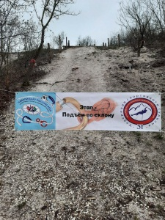
Обратное движение: По п.7.10.

Расстояние до этапа-10м.
Этап - 2. Спуск по склону. ТО1→БЗ-2
Оборудование:
3м
КЛ
БЗ-1
25м.
3м
40⁰
ТО1
БЗ-2
ВидА
БЗ-2
ВидА
ТО1
30 см
БЗ-1
ИС: БЗ-1, КЛ – начало ОЗ, ТО1 – горизонтальная опора.
Судейские перила.
ЦС: БЗ-2, КЛ – окончание ОЗ.
Действия: Движение по п.7.10.
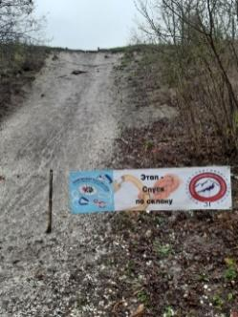
Обратное движение: По п.7.10.

Расстояние до этапа-185 м.
Этап - 3. Переправа по параллельным перилам. ТО1→ТО2
Оборудование:
ВидА
ТО
ВидБ
ТО
30 см
30 см
ТО1
ТО2
2 м
0,5м
15 м
БЗ-2
БЗ-1
0,5м
ВидА
ВидБ
2 м
2.м.
1м
1м
ИС: БЗ-1, КЛ – начало ОЗ, ТО1 – горизонтальные опоры.
Верхние перила – двойная веревка.
Нижние перила – слеклайн.
ЦС: БЗ-2, КЛ – окончание ОЗ, ТО2 – горизонтальные опоры.
Действия: Движение по п.7.8.
Обратное движение: По п.7.8.
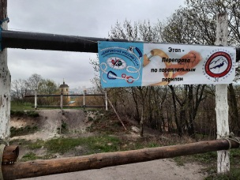

Расстояние до этапа 10 м.
Этап - 4.Навесная переправа. ТО1→ТО2
Оборудование:
ВидА
ТО
ВидБ
ТО
30 см
30 см
ТО2
ТО1
2 м
0,5м
15 м
БЗ-2
БЗ-1
0,5м
Вид А
Вид А
2 м
3м.
1м
1м
ИС: БЗ-2, КЛ – начало ОЗ, ТО2 – горизонтальная опора.
Верхние перила – двойная веревка.
ЦС: БЗ-1, КЛ – окончание БЗ, ТО2 – горизонтальная опора.
Действия: Движение по п.7.8.
Обратное движение: По п.7.8.

Расстояние до этапа-98м.

Блок этапов 5 -6 | Переправа по бревну ТО1—ТО2 - Спуск по склону ТО2- БЗ-2.
- Этап проходится без потери самостраховки.  - Спортсмен проходит 5, становится на самостраховку в ТО2.  - Проходит этап 6.  ТО1  КЛ  Вид А  Вид Б  КЛ  ТО2  Перила  20 см  20 см |  | 15 м  20⁰  БЗ-2  ТО1  ТО2  2 м  1,5 м  БЗ-1  1,5 м  Вид А  Вид Б  7 м  5м.  50см.
Этап 5. Переправа по бревну. ТО1 – ТО2. |  |  | Этап 6. Спуск по склону. ТО2→БЗ-2
Оборудование:  ИС – БЗ, ТО1: горизонтальная опора, судейские перила над бревном.  ЦС – ОЗ, ТО2: 2 заглушенных судейских карабина,  Действия: по п. 7.8  Обратное движение: по п. 7.8 |  |  | Оборудование: ИС: ОЗ, ТО2 – 2 заглушенных судейских карабина,  Судейские перила.  ЦС: БЗ-2, КЛ – окончание ОЗ.  Действия: Движение по п.7.10.  Обратное движение: По судейским перилам по п.7.10.

Расстояние до финиша-2м.
Финиш

